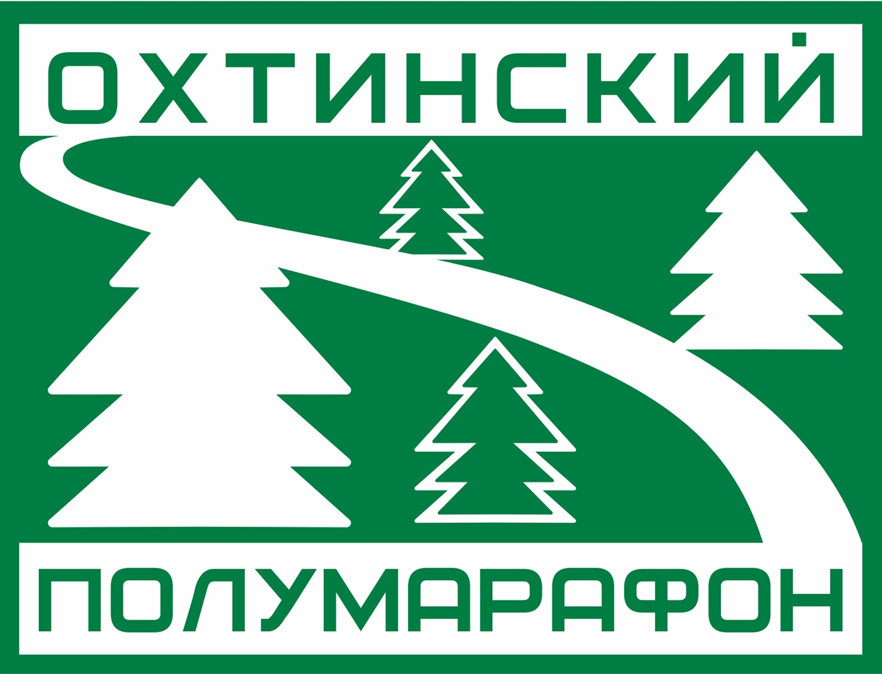
“Утверждаю”

Председатель совета
Межрегиональной общественной организации
«Кузьмоловская школа
спортивного ориентирования»

_________________А. В. Шеин

“_____”__________________2018 г
“Cогласовано”

Начальник отдела физической культуры и спорта администрации МО
«Всеволожский муниципальный район»
Ленинградской области

_________________А. В. Чуркин

“_____”__________________2018 г

Р Е Г Л А М Е Н Т
проведения массового мероприятия
5-й «Охтинский полумарафон»,
посвященный Году здорового образа жизни в Ленинградской области

Ленинградская область
д. Мистолово
Курорт «Охта-парк»
2019 г

- Общая информация
Массовое физкультурное мероприятие 5-й «Охтинский полумарафон» (далее – Мероприятие) проводится по решению совета Межрегиональной общественной организации «Кузьмоловская школа спортивного ориентирования».

Мероприятие проводится с целью развития физической культуры и спорта в Ленинградской области
Задачами Мероприятия являются:
-пропаганда физической культуры и спорта, вовлечение всех групп населения в систематические занятия спортом;
-определение сильнейших участников в различных возрастных группах;
-популяризация бега на длинные дистанции;
-повышение спортивного мастерства участников;
-организация досуга населения;
-подготовка населения к сдаче норм ГТО.

- Организаторы
Общее руководство организацией Мероприятия и содействие в организации и проведении осуществляют:
- Межрегиональная общественная организация «Кузьмоловская школа спортивного ориентирования» (далее МОО «КШСО»);
- Компания «Масс-спорт»;
- Отдел физической культуры и спорта администрации МО «Всеволожский муниципальный район Ленинградской области» (далее – Отдел спорта);
- Администрация муниципального образования «Бугровское сельское поселение» Всеволожского муниципального района Ленинградской области
- Курорт «Охта Парк»

Непосредственное проведение Мероприятия возлагается на Организационный комитет.
Главный судья соревнований - Шеин Александр Викторович.

- Обеспечение безопасности участников и зрителей
Мероприятие проводится на сооружениях, отвечающих требованиям соответствующих правовых актов, действующих на территории Российской Федерации по вопросам обеспечения общественного порядка и безопасности участников и зрителей, а также при условии наличия актов готовности физкультурного сооружения к проведению мероприятий, утверждаемых в установленном порядке.
Организаторы обязаны осуществлять обеспечение медицинской помощью участников.
Каждый участник Мероприятия должен иметь действующий допуск медицинского диспансера или разовую медицинскую справку на участие в соревнованиях.

- Место и сроки проведения

5-й «Охтинский полумарафон» проводится 22 сентября 2019 года.
Начало мероприятия в 10.00.
Центр мероприятия, а так же старт и финиш располагаются на территории курорта «Охта Парк» (дер. Мистолово, ул. Людмилы Кедриной).

- Программа
5-й «Охтинский полумарафон» проходит на дистанциях: 21км, 10км, 5км, 1,5км.

На дистанциях 5 км и 10 км будет возможность для участия в группе «Скандинавская ходьба-5» и «Скандинавская ходьба-11» - прохождение дистанции без учета времени.

Все трассы проложены по лесным дорогам Токсовского лесопарка. Реальная длина дистанции может незначительно отличаться от заявленной организаторами. Треки и фото трассы опубликованы на сайте Мероприятия.

- Участники
К участию в Мероприятии допускаются спортсмены и любители физической культуры, прошедшие медицинский осмотр и имеющие разрешение врача на участие в соревнованиях. На дистанцию 21 км допускаются лица старше 18 лет.
Лимита участников на дистанции нет.
Дистанция 21 км
Абсолютная группа Абсолютная группа
М-21 (1990-1998 гг. р) Ж-21 (1990-1998 гг. р)
М-30 (1980-1989 гг. р) Ж-30 (1980-1989 гг.р.)
М-40 (1970-1979 гг.р.) Ж-40 (1970-1979 гг.р.)
М-50 (1960-1969 гг.р.) Ж-50 (1960-1969 гг.р.)
М-60 (1950-1959 гг.р.) Ж-60 (1950-1959 гг.р.)
Дистанция 10 км
Абсолютная группа Абсолютная группа
М-18 (2001-2002 гг. р) Ж-18 (2001-2002 гг. р.)
М-20 (1999-2000 гг.р.) Ж-20 (1999-2000 гг.р.)
М-70 (1940-1949 гг.р.) Ж-70 (1940-1949 гг.р.)
М-80 (1939 г.р. и старше) Ж-80 (1939 г.р. и старше)
СХ-10 - Скандинавская ходьба, без учета времени
Дистанции 5 км
Абсолютная группа Абсолютная группа
М-16 (2003-2004 гг. р.) Ж-16 (2002-2003 гг. р.)
М-14 (2005-2006 гг. р.) Ж-14 (2002-2003 гг. р.)
СХ-5 - Скандинавская ходьба, без учета времени
Дистанции 1,5 км
М-12 (2007-2008 гг. р.) Ж-12 (2007-2008 гг. р.)
М-10 (2009 г.р. и моложе) Ж-10 (2009 г.р. и моложе)

- Заявки на участие
Электронная регистрация и оплата взносов участников будет производиться с 15.04.2019 по 19.09.2019 на сайте www.reg.o-time.ru
Заявка считается принятой только после оплаты заявочного взноса.
С 16.09.2019 по 19.09.2019 подать заявку и оплатить взнос также можно будет в экипировочном центре Mass-sport по адресу СПб, Выборгское шоссе д. 5 в часы работы.
После 19.09.2019 заявка и оплата возможна только в центре Мероприятия на ограниченное число резервных мест с 9 до 11 часов.

Оплата взносов возможна по безналичному расчету
МОО «КШСО»
ИНН 4703471392
р/с 40703810532210000027
ФИЛИАЛ "САНКТ-ПЕТЕРБУРГСКИЙ" АО "АЛЬФА-БАНК"
к/с 30101810600000000786
БИК 044030786
Для выставления счетов на оплату по безналичному расчету обращаться к организаторам пробега.
Размер заявочного взноса:
 | 21 км | 10 км | 5 км | 1,5 км | СХ5, СХ11
до 01.09. | 900 руб. | 900 руб. | 400 руб. | 300 руб. | 400 руб.
с 02.09. по 19.09. | 1200 руб. | 1200 руб. | 600 руб. | 400 руб. | 500 руб.
на месте | 2000 руб. | 2000 руб. | 1000 руб. | 600 руб. | 1000 руб.
Для коллективов от 10 человек — скидка.
Выдача стартовых пакетов участников будет производиться:
22 сентября 2019 г. в центре Мероприятия, на курорте «Охта Парк» с 9 часов.

Для получения стартового номера необходимо представить справку врача, не более месячной давности, с указанием дистанции на которую допущен спортсмен. Для совершеннолетних спортсменов возможна расписка об ответственности за свою жизнь и здоровье в период соревнований.

8. Подведение итогов и награждение
Победители и призеры определяются по времени прохождения трассы.
Награждение победителей и призеров в центре соревнований с 14:00.
Награждаются участники, занявшие 1-3 место в своих возрастных группах на всех дистанциях.
Ценными призами от спонсоров награждаются абсолютные победители на дистанциях 21 км, 10 км, отдельно среди мужчин и женщин.

Все участники закончившие дистанцию награждаются памятной медалью

9. Дополнительная информация
E-mail: kso.org@ya.ru
Сайт в Интернете: www.ohtarun.ru
Группа Вконтакте: vk.com/ohtarun2019

